CE QUESTIONNAIRE EST UNE PROPOSITION, UNE BASE DE TRAVAIL ET L’ON NE PEUT QUE CONSEILLER VIVEMENT DE L’ADAPTER AU NIVEAU DES ÉLÈVES QUE L’ON A EN CHARGE ET AUX OBJECTIFS QUE L’ON CHERCHE A ATTEINDRE

Ce questionnaire est destiné à être complété en plein air. Il convient de prévoir une tenue vestimentaire adéquate, notamment en ce qui concerne les chaussures, et un support d'écriture.
Vous pouvez naturellement modifier ce questionnaire. Si vous désirez augmenter le nombre de lignes par réponse, il suffit de taper Entrée pour créer une nouvelle ligne, puis de taper la touche Tabulation. Vous pouvez également modifier les questions, en supprimer ou en ajouter. Il est possible, également, de répartir les questions entre des groupes d’élèves, pour une mise en commun des réponses en classe.

Matériel nécessaire : une planche support pour le questionnaire, crayon(s)

Bonne visite !

Durée de la visite : 0 h30 à 0h45

Compétences et objectifs principaux que cette activité peut contribuer à atteindre :

Connaissances | Capacités | Attitudes
- Mémoire de la Grande Guerre  - Mémoire des combattants  - Mémoire officielle des Armées  - Destructions  - Offensive du 16 avril 1917  - Bataille du Chemin des Dames  - Mécanisation de la guerre | - Mémorisation d’informations  - Collecter des informations  - Compléter un questionnaire | - Développer sa curiosité  - Enrichissement du vocabulaire  - Développement de l’esprit critique  - Développer la rigueur, la précision, le sens de l’observation  - Développer l’envie de visiter des lieux culturels  - Développer l’intérêt pour le passé et le patrimoine local  - Développer l'intérêt pour les traditions des Forces Armées

Berry-au-Bac
Monument aux morts des chars d'assaut
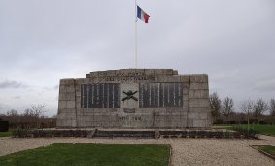

Plan du site :

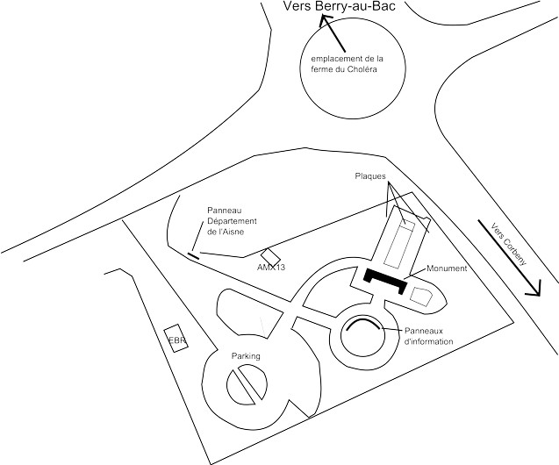

Le visiteur trouvera un premier élément constitué par le monument et sa partie avant. Le second est formé par un ensemble de 6 panneaux d'information, placés derrière le monument. Deux blindés des années 1950, un char léger AMX13 et un EBR Panhard, évoquent l’histoire récente de l'arme-blindée cavalerie.

Le monument :
Quelle est la forme du monument ?
Pourquoi avoir choisi cette forme ?

Quel est le matériau utilisé ? Pourquoi ?

À qui est dédié ce monument ?
Repérez et décrivez le blason de l'arme-blindée cavalerie.

Quel est le nom inscrit au milieu, sous le blason de l'arme-blindée ? De qui s'agit-il ?
Qui sont les hommes dont les noms sont inscrits sur les listes gravées sur le monument ?

Le général Estienne :
Qui est-ce ?
Quand a-t-il vécu ?
Quel fut son rôle pendant la Grande Guerre ?

La plaque à gauche du portrait en médaillon du général Estienne porte la mention suivante : « La victoire appartiendra à celui qui le premier aura réalisé un engin cuirassé capable de progresser en tous terrains et armé d'un canon, » colonel Estienne, commandant l'artillerie de la 6e division. Cette prédiction s'est-elle révélée exacte ? Dans quelle mesure ?

Plaque à droite du portrait médaillon du général Estienne :
« 2 octobre 1918
Il n'y a plus aucune possibilité de vaincre et le premier facteur ayant déterminé ce résultat d'un façon décisive c'est le char d'assaut, » Déclaration du représentant du commandement supérieur des armées allemandes au Reichstag.
Quel est le sens de cet aveu ? En quoi contredit-il la thèse du « coup de poignard dans le dos » avancée par de nombreux Allemands pendant les années 1920-1930 ?

Plaque : « Hommage aux combattants des chars tombés depuis 1919 sur tous les théâtres d'opérations de France et d'outre-mer »
À quoi correspond la date de 1919 ?

Plaque : « Ce mémorial propriété de la commune de Berry-au-Bac a été érigé par le groupement des anciens combattants de l'artillerie d'assaut ».
« Situé à la position de départ (ferme du Choléra) d'où pour la première fois les chars français furent engagés en masse le 16 avril 1917 en direction de Juvincourt, il fut inauguré le 2 juillet 1922 en présence des maréchaux Foch et Pétain, des généraux Mangin, Weygand et du général Estienne père des chars »

Plaque au verso du monument :
« Le 16 avril 1917, après s'être emparé d'un seul bond de cette position du Choléra, le 151e R.I. (Colonel Moissond) continua son avance avec l'appui des chars du commandant Bossut jusqu'au bois des Béliers. »

Six panneaux sont installés derrière le monument. L'ordre de lecture des panneaux est de la gauche vers la droite.

Panneau « En mémoire de l'Artillerie d'assaut »
Pourquoi a-t-on construit ce monument ?

Pourquoi le général Estienne est-il considéré comme le père de l'arme-blindée cavalerie ?

Quel officier français reprend ses idées sur les chars après la Grande Guerre ?
Quel fut le rôle du commandant Bossut pendant la guerre puis son rôle posthume ?

Panneaux 2, 3 et 4 : « Jour de deuil, jour d'espoir, jour de victoire »
Le panneau 2 comporte quatre cartes des opérations des chars le 16 avril 1917.
Carte en haut à gauche : où sont employés les chars en 1917 ?

Carte de gauche : Berry-au-Bac, 16 avril 1917.
À quelles difficultés se heurtent les chars avant leur déploiement le 16 avril 1917 ?

Le panneau 3 est consacré à l'offensive de La Malmaison et à la contre-offensive de 1918.
Quelles sont les causes du succès des chars lors de l'offensive de La Malmaison ?

La contre-offensive alliée de 1918 repose sur l'emploi de plusieursd'une combinaison d'armes. Laquelle ?
Quel est le point commun avec les combats de 1940 ?
Quels sont les moyens utilisés par les Allemands pour tenter de stopper les blindés ?

Avec quel résultat ?
Le panneau 4 est consacré aux combats de Berry-au-Bac et Laffaux.
Berry-au-Bac : Quel fut le rôle des chars français dans cette attaque ?

Quel fut le résultat de cette attaque ?
Quelles en furent les causes ?

Laffaux : Quels sont les défauts constatés sur l'utilisation des chars ?

Panneau 5 : « Les chars français »
Examinez les photos. Décrivez ces engins. En quoi le char FT17 se distingue-t-il de ses prédécesseurs ?

Quels sont les effectifs de l'artillerie d'assaut en août 1918 ? Par rapport aux effectifs totaux des armées françaises, ce chiffre vous semble-t-il ou non élevé ? Ce chiffre reflète-t-il l'importance acquise par cette arme ? Justifiez votre réponse.

Panneau 6 : « Le moteur change la guerre »
Quels nouveaux moyens de combat apparaissent et se développent pendant la Grande Guerre ?

Quantifiez le développement de ces moyens de déplacement au cours de la Grande Guerre.

Quels sont les avantages apportés par l’emploi du moteur ?

Quelle énergie joue un rôle croissant ?
Quelles sont les limites à l'emploi du moteur ?

